Уровень 1

Задание 1

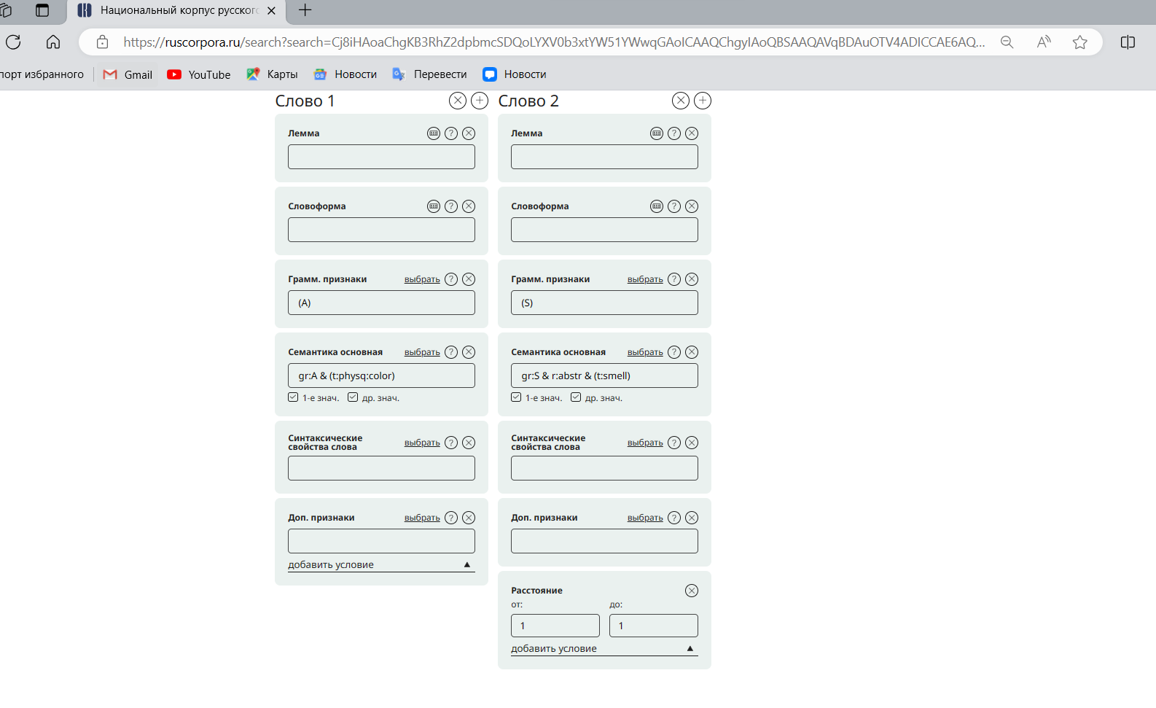

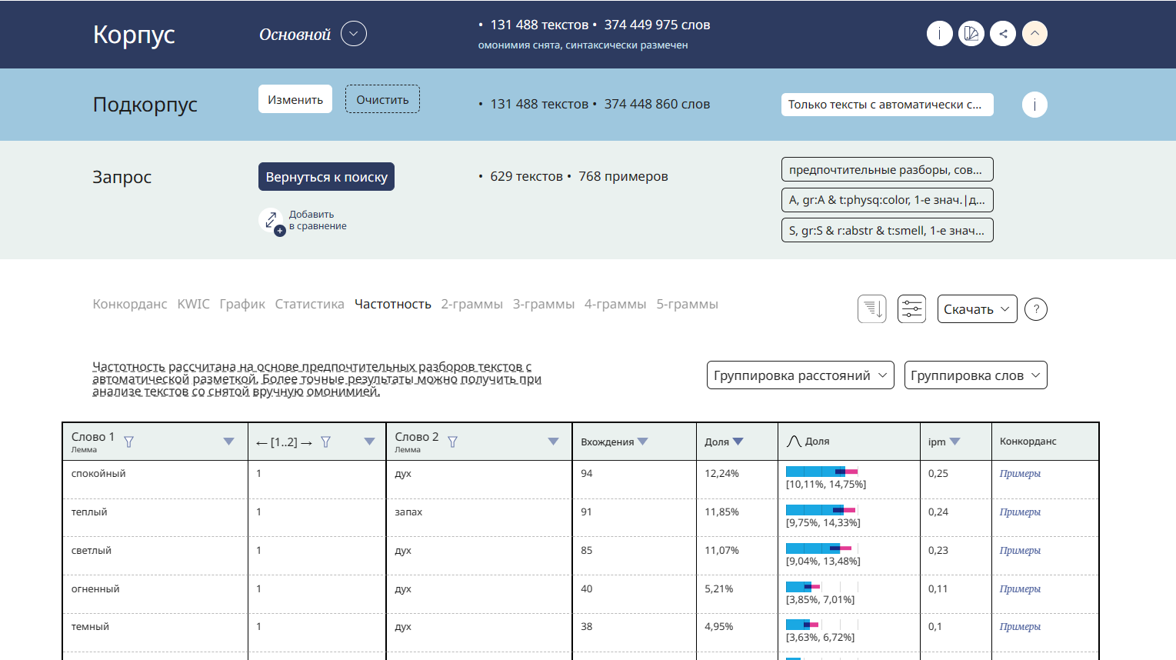

Задание 3

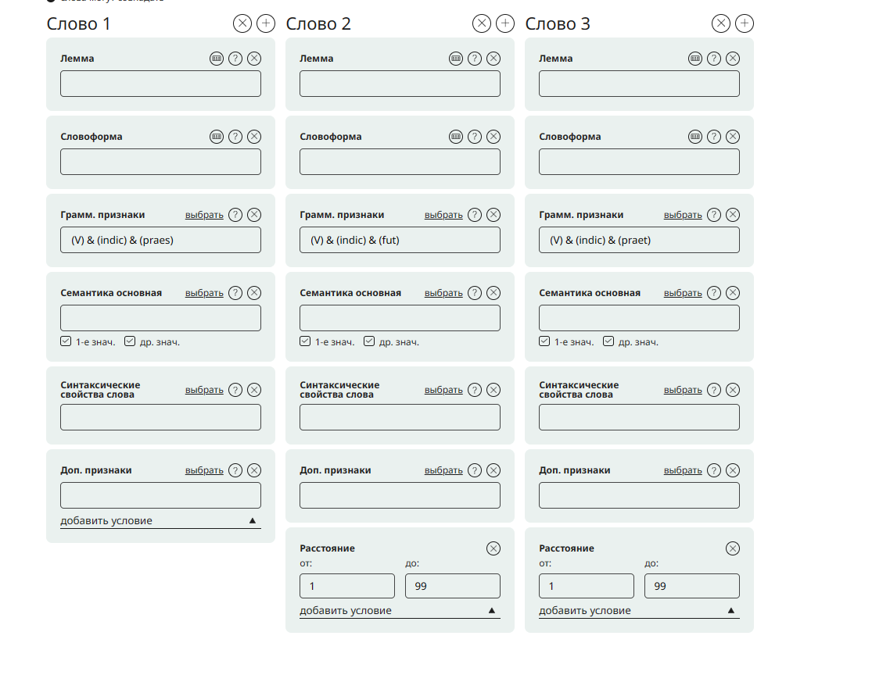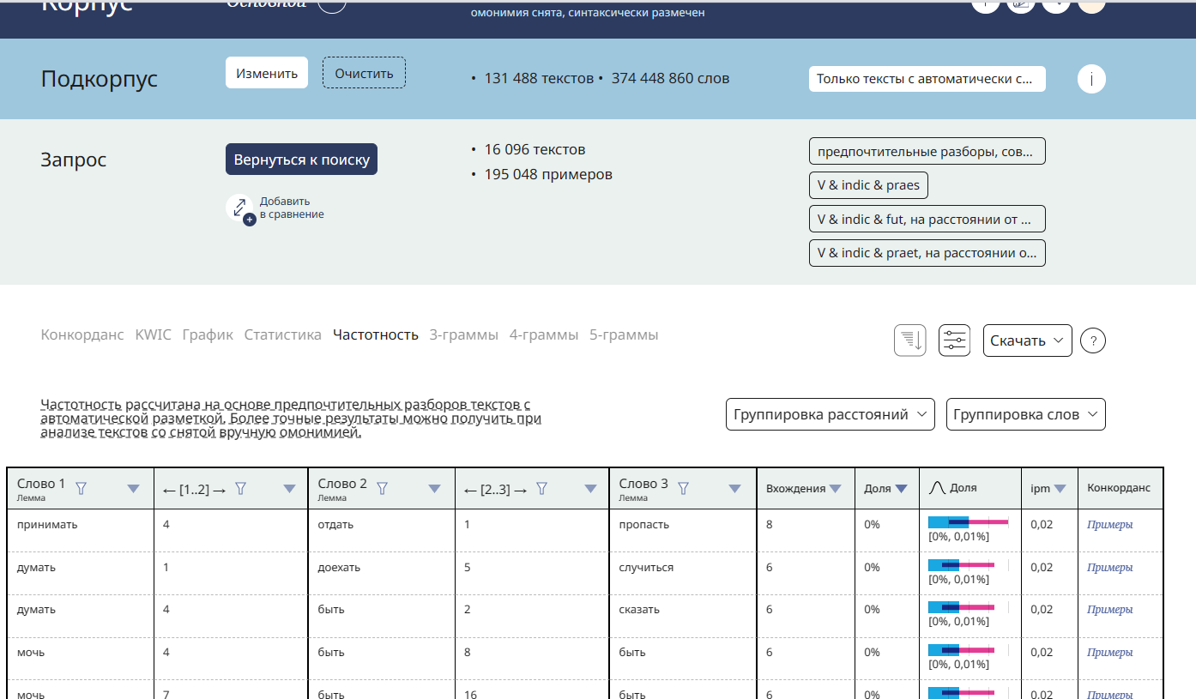

Задание 4

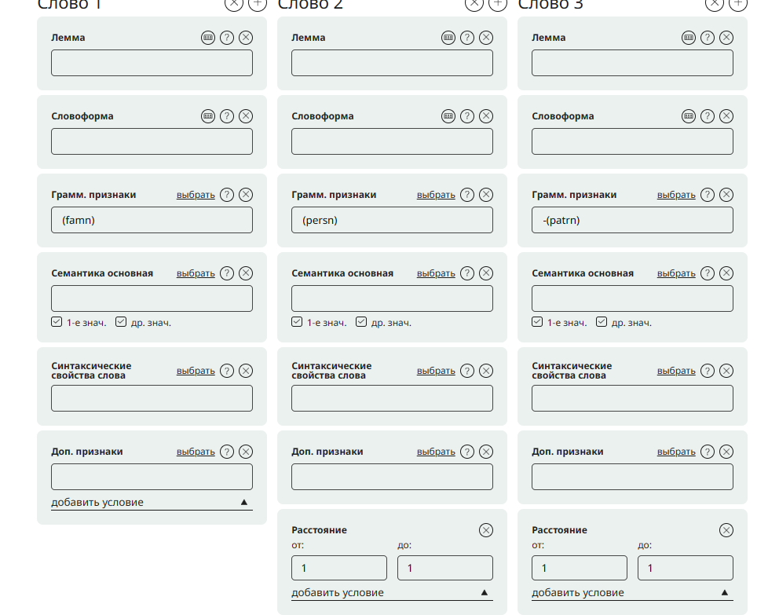

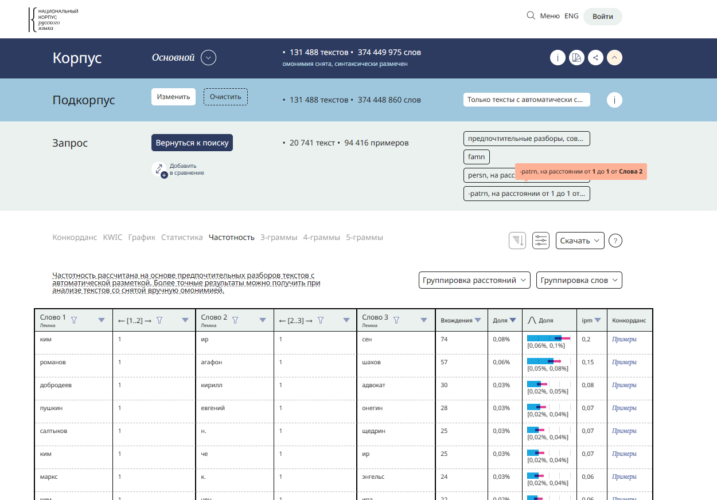

Задание 5

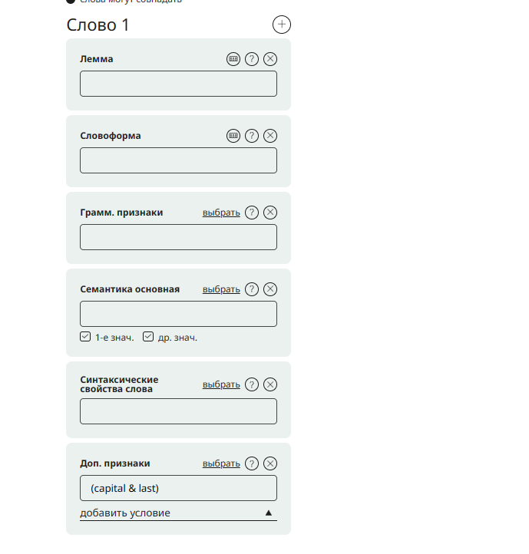

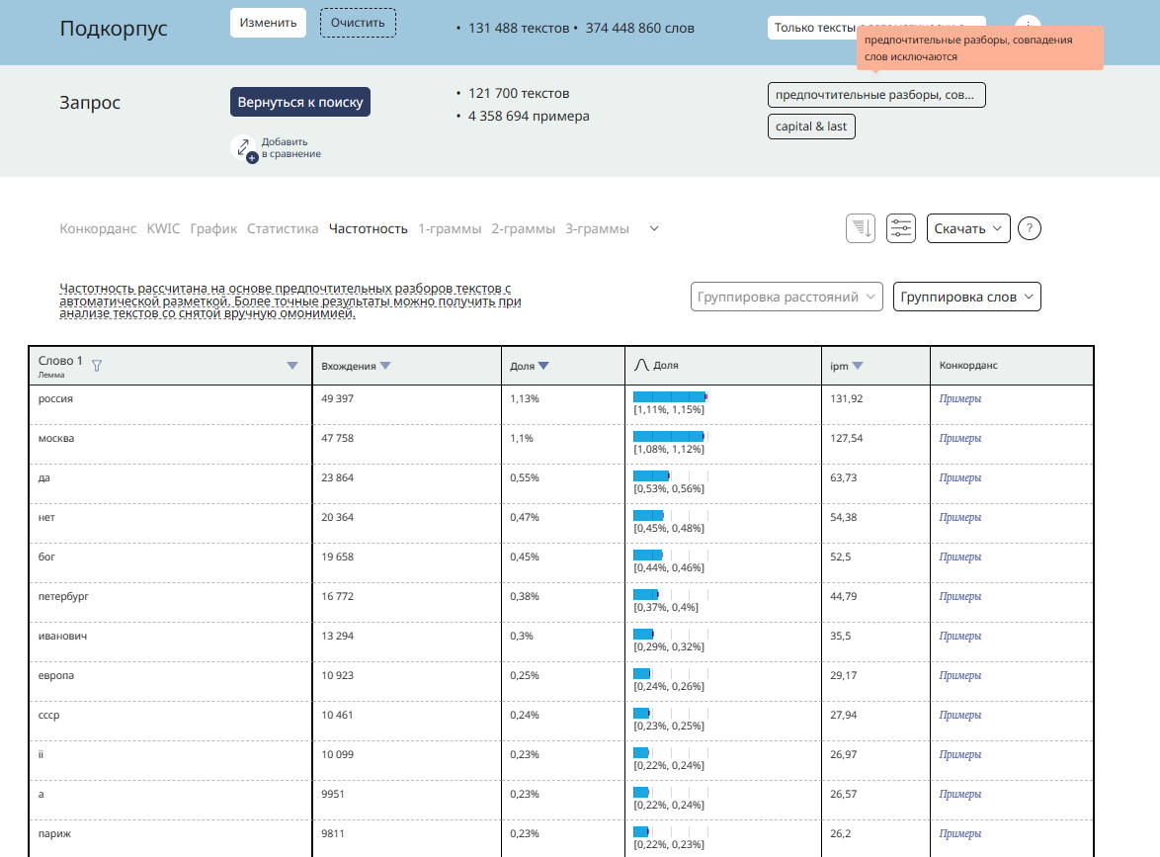

Задание 6

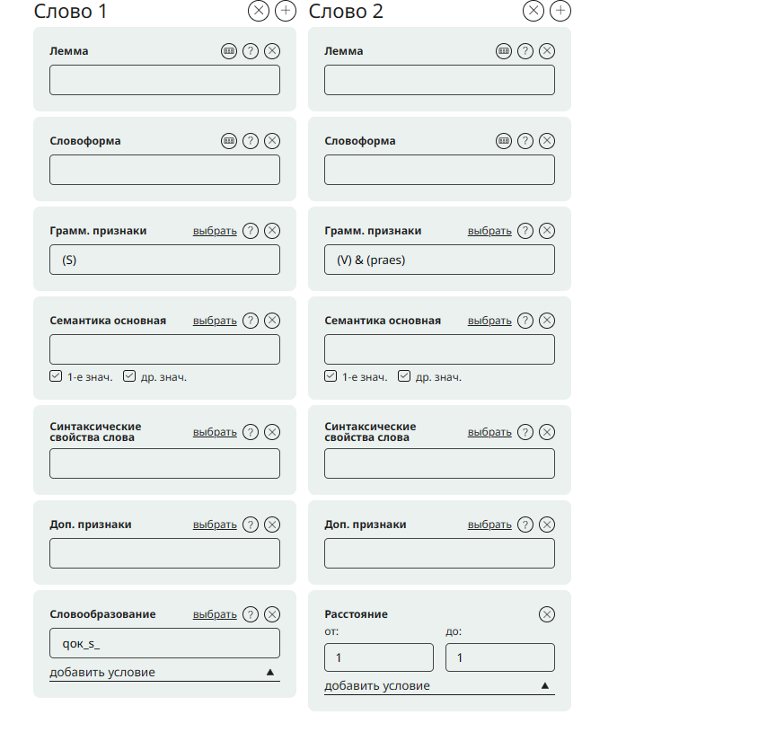

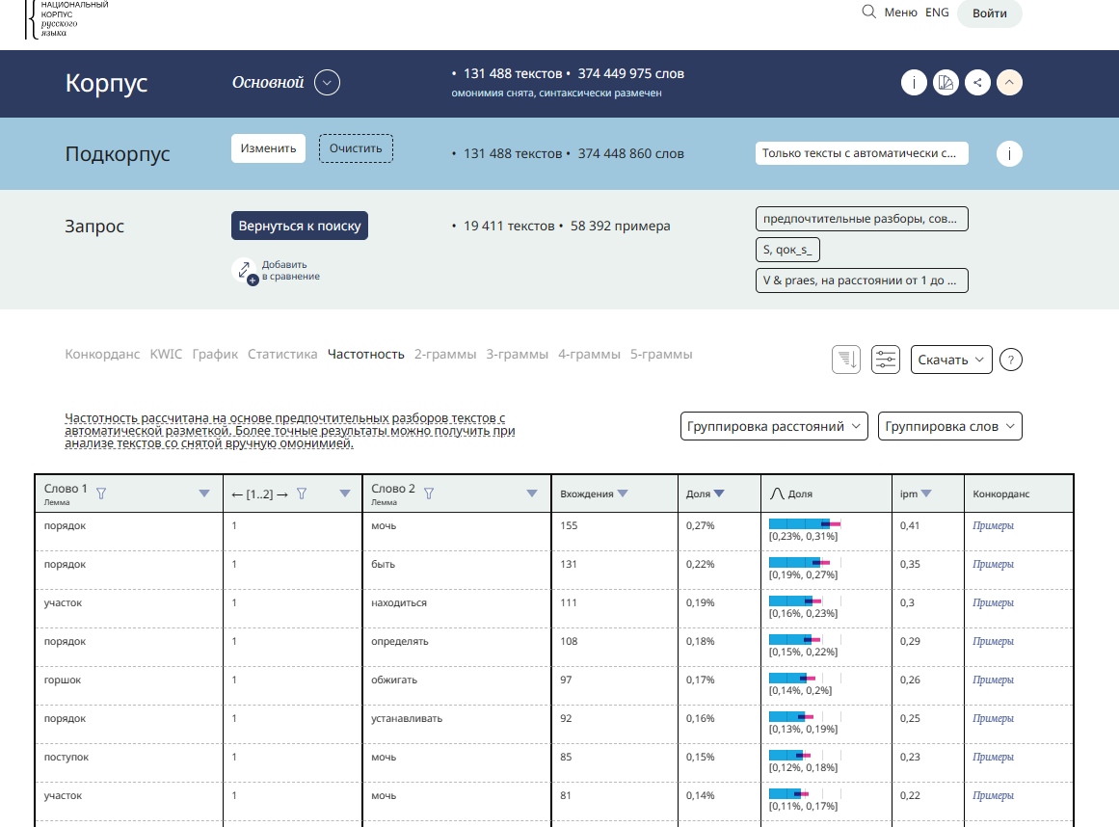

Задание 7

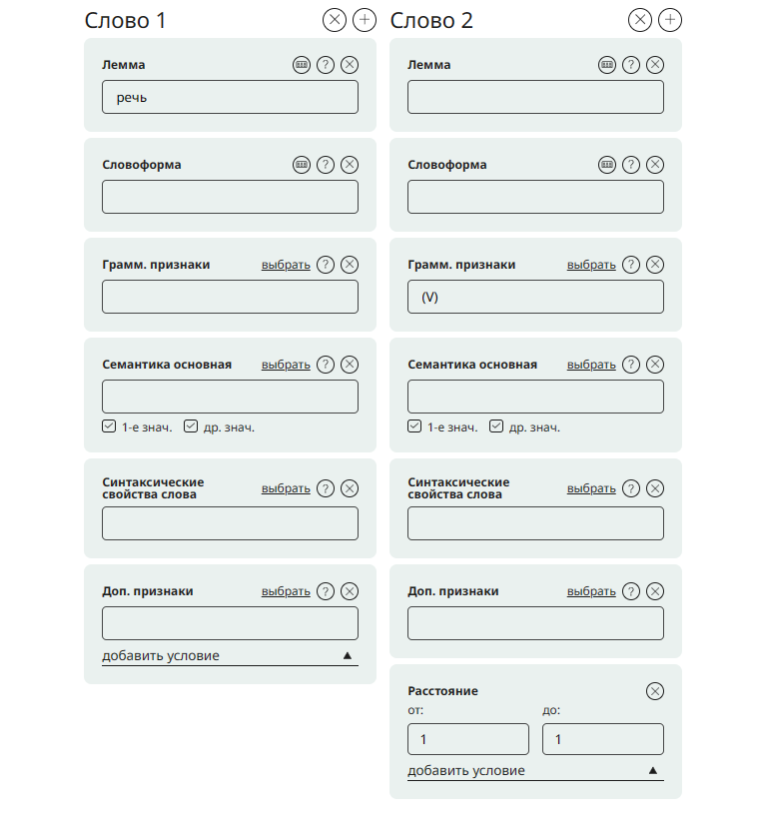

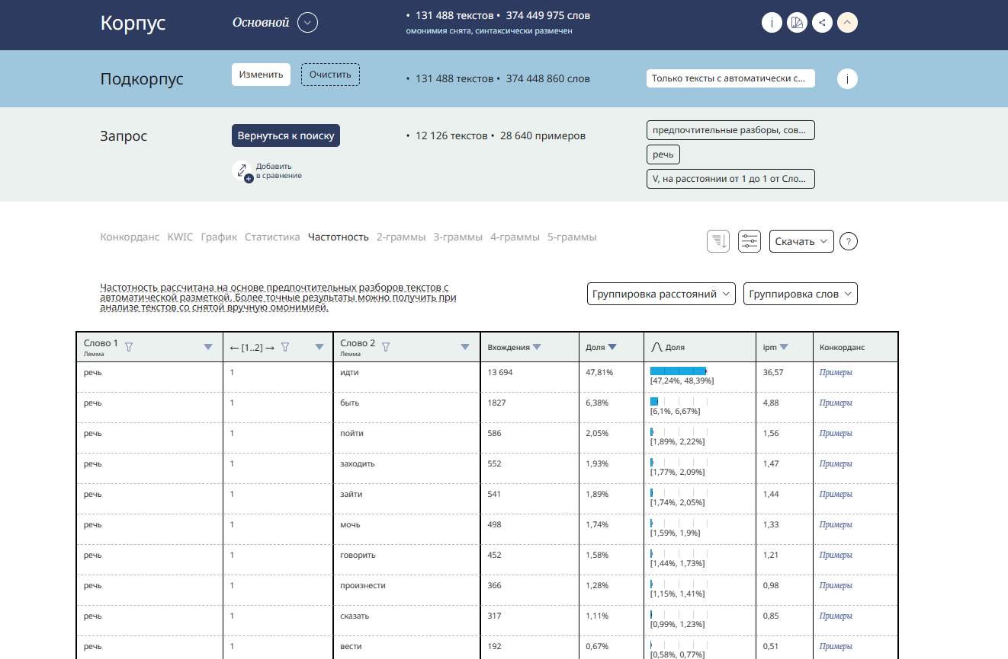

Задание 8

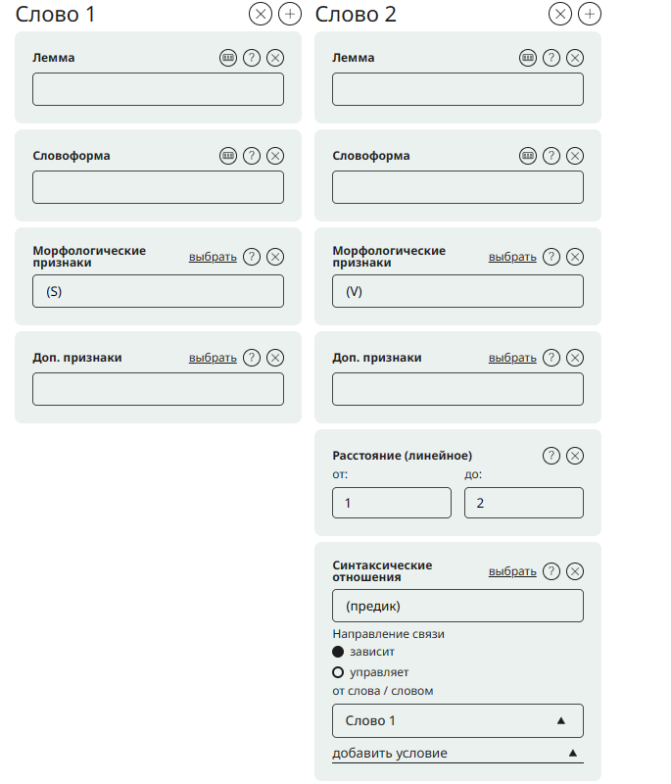

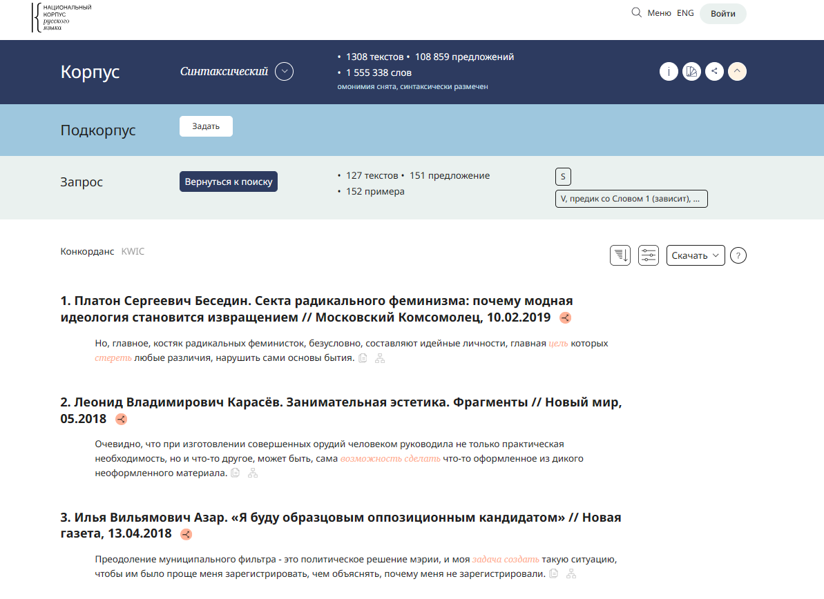

Задание 9

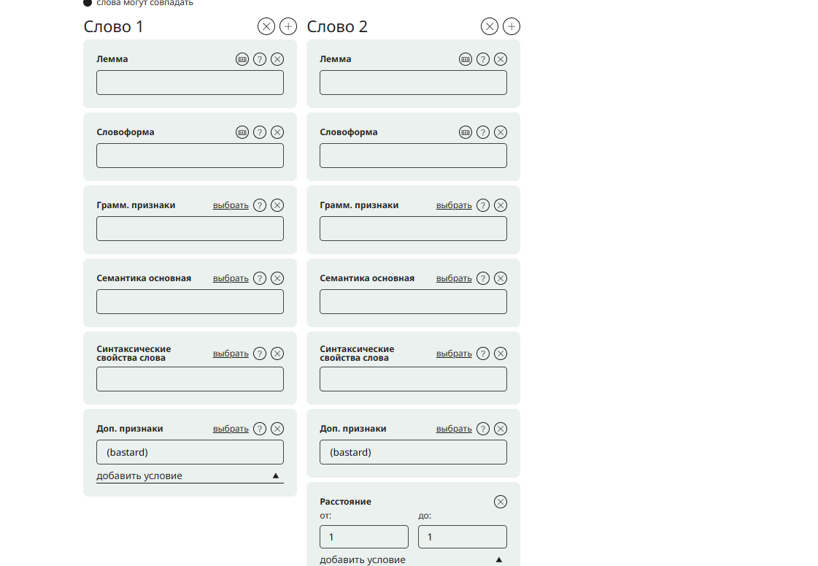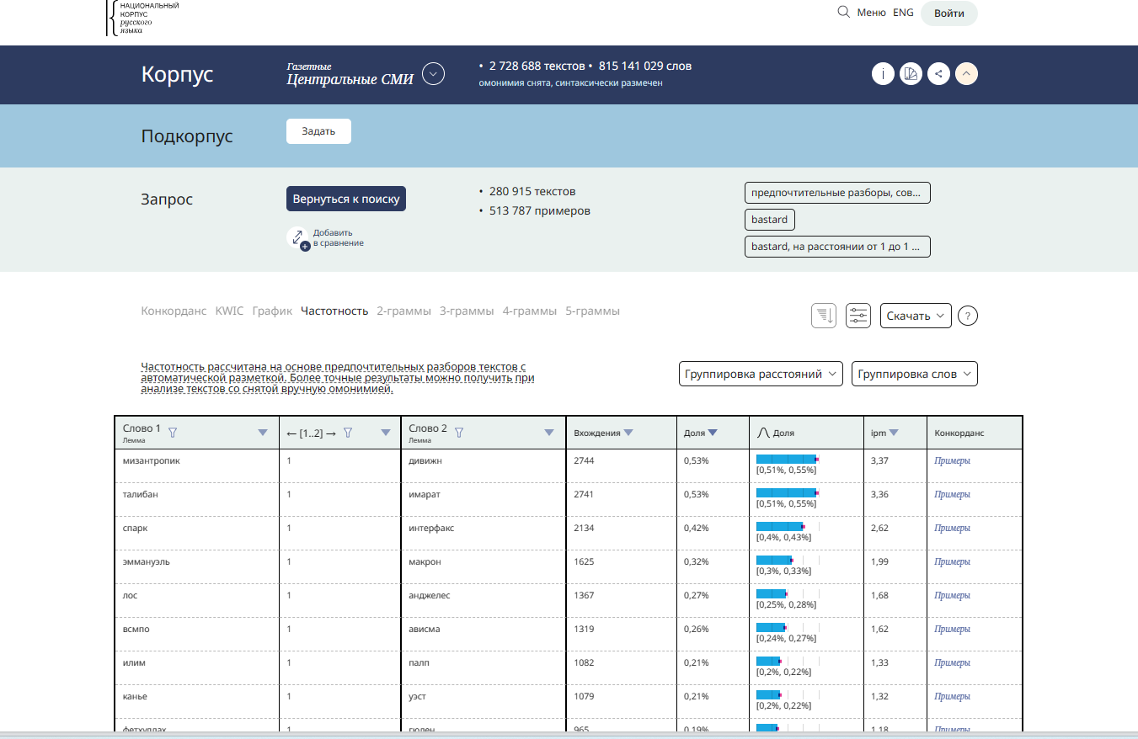

Задание 10

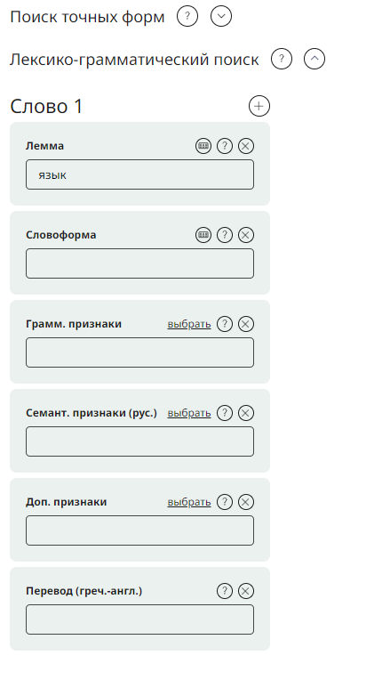

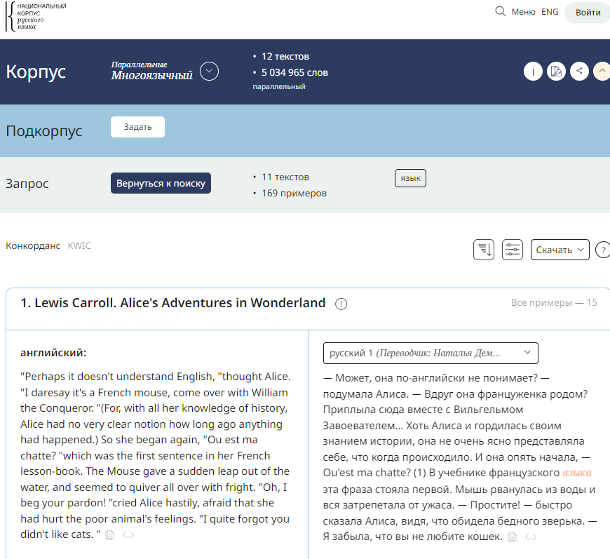

Задание 11

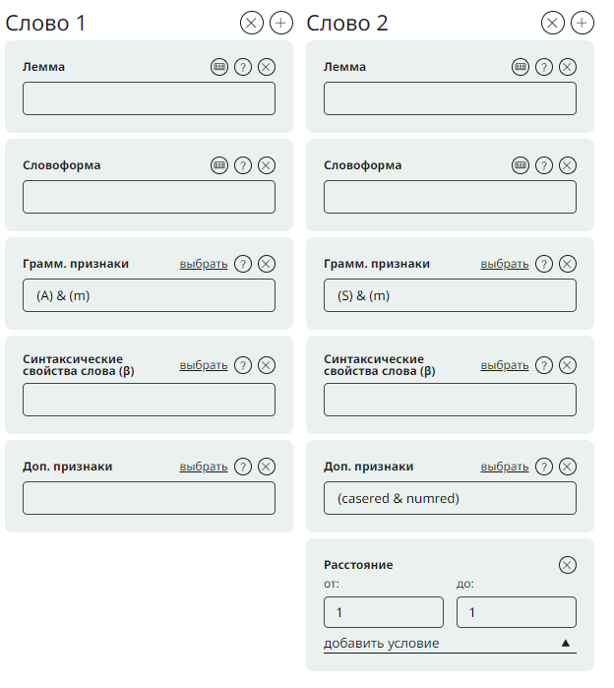

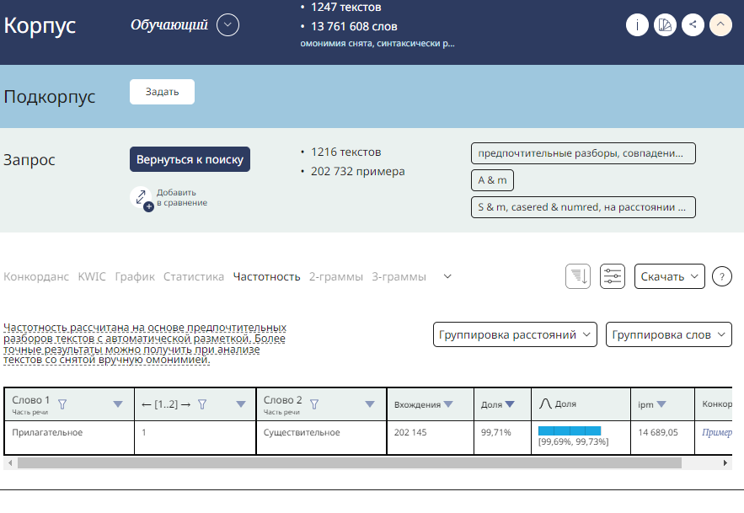

Задание 12

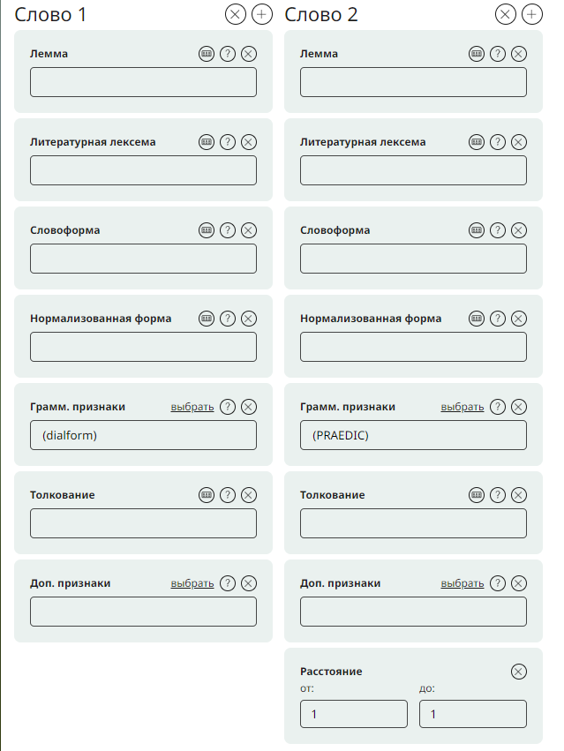

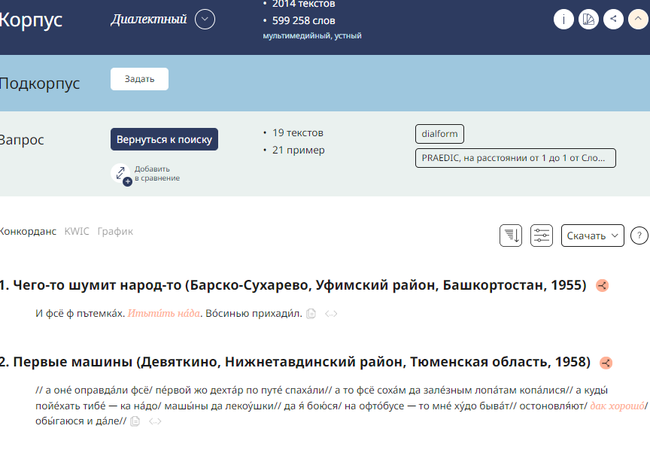

Задание 13

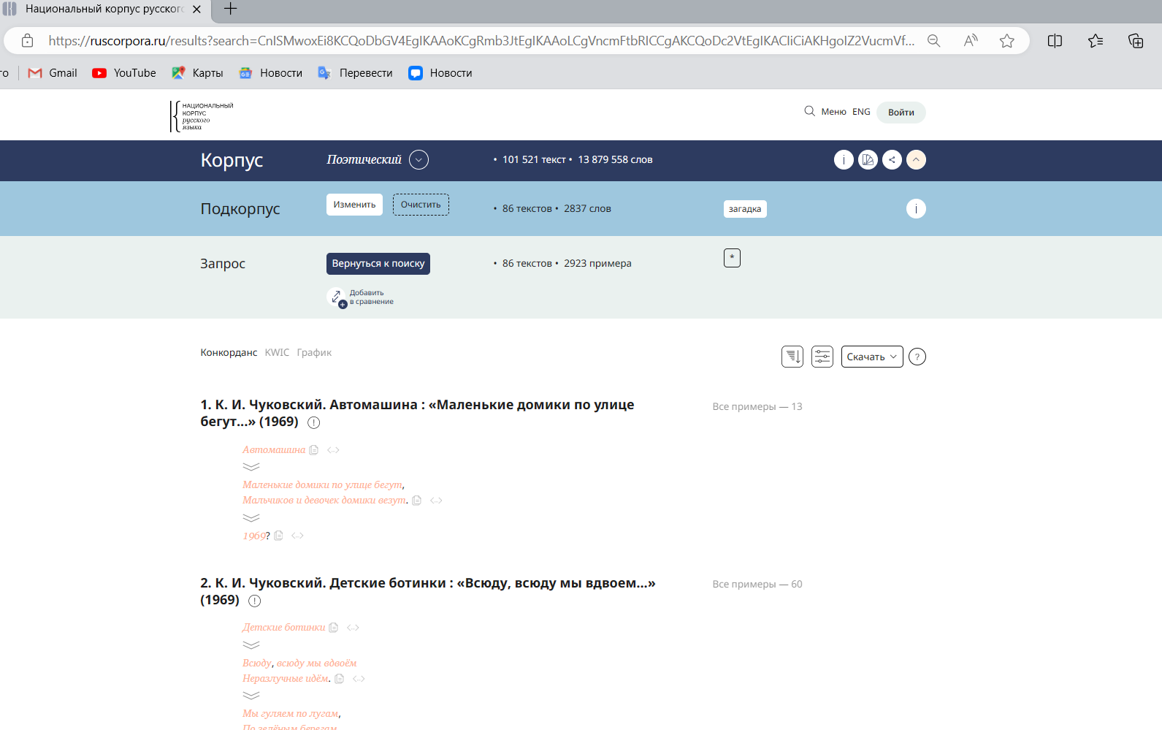

Задание 14

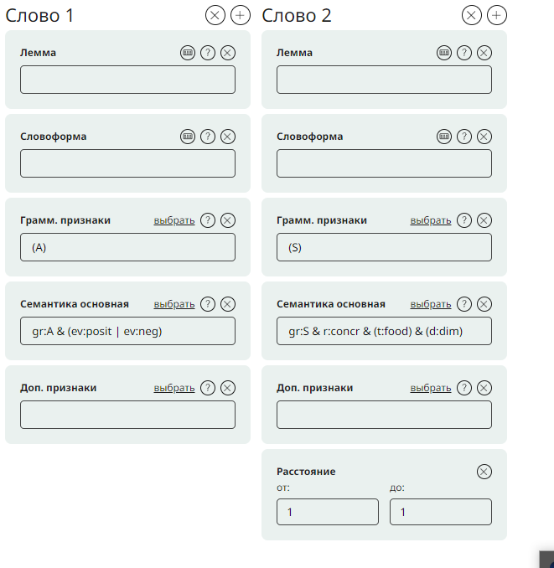

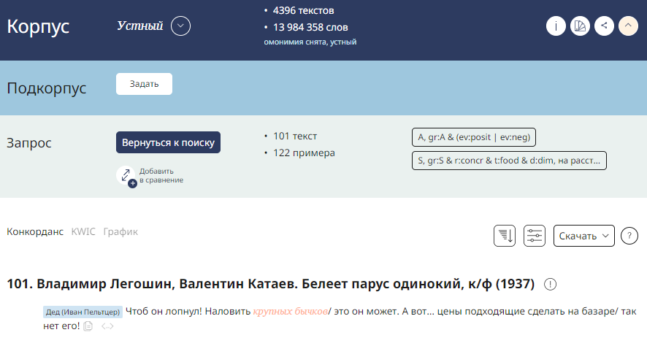

Задание 15

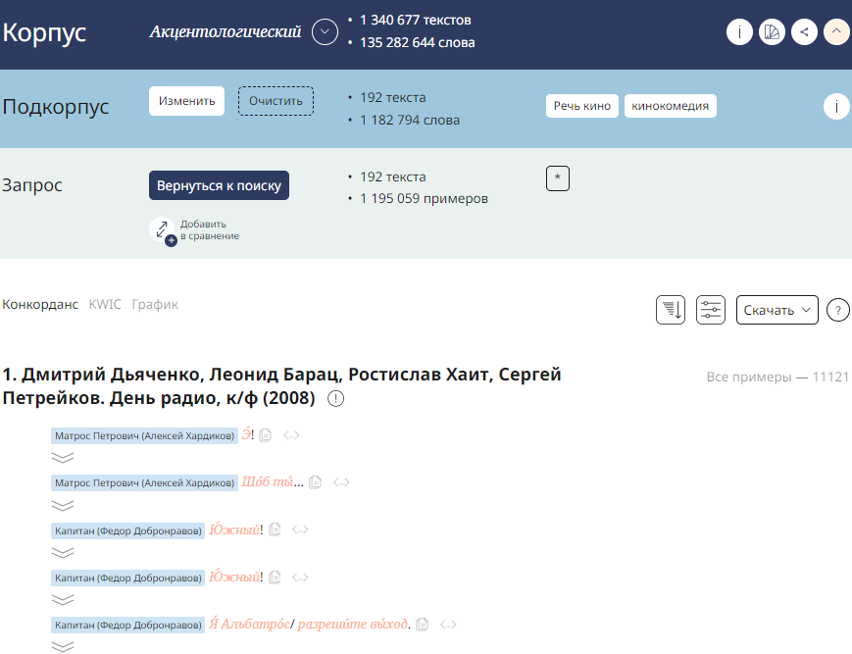

Задание 16

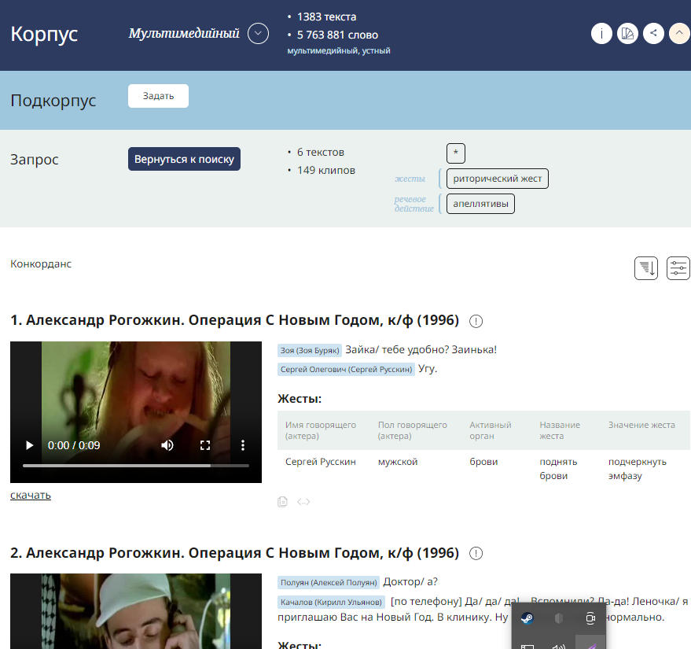

Задание 17

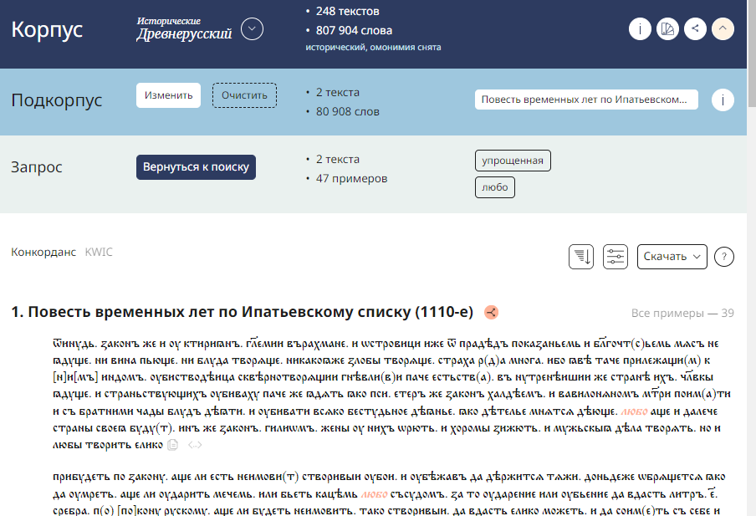

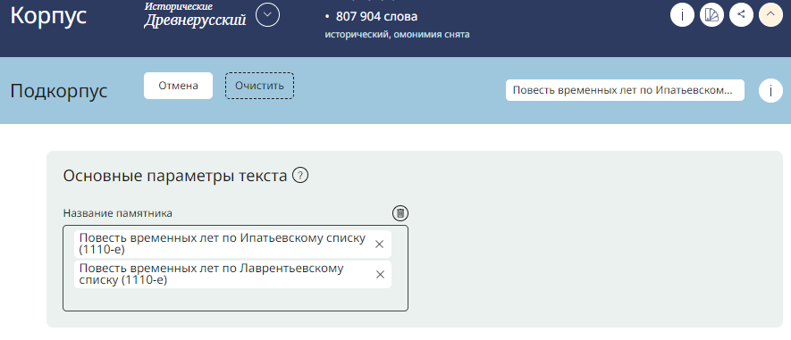

Задание 18

Что означало «Чугунная дорога»?

Это была железная дорога

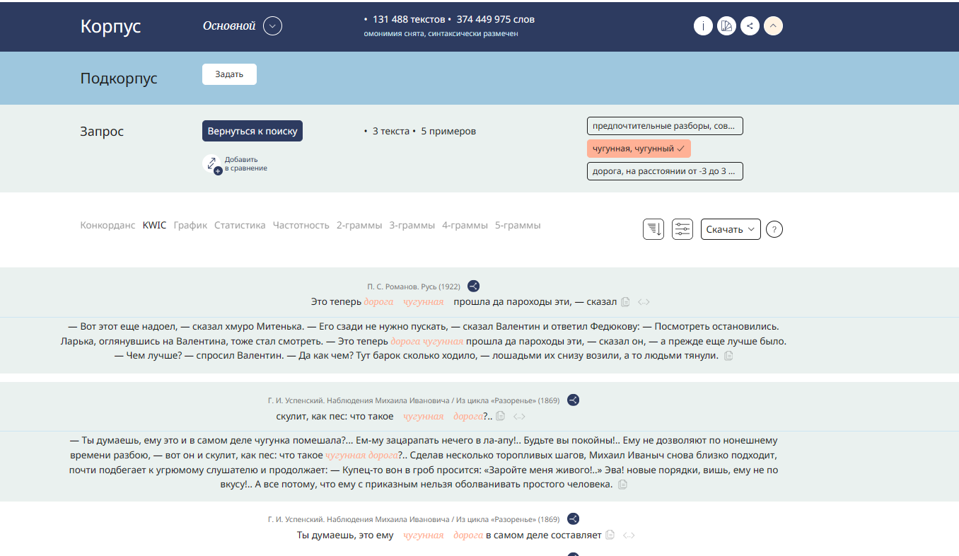

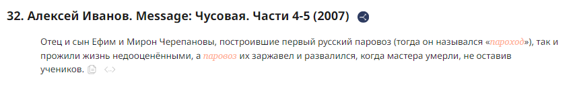

Задание 19

Ударение в 18 веке в этом слове могло падать и на последний слог

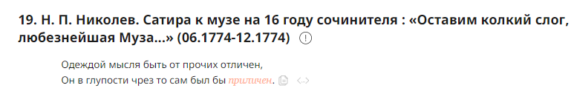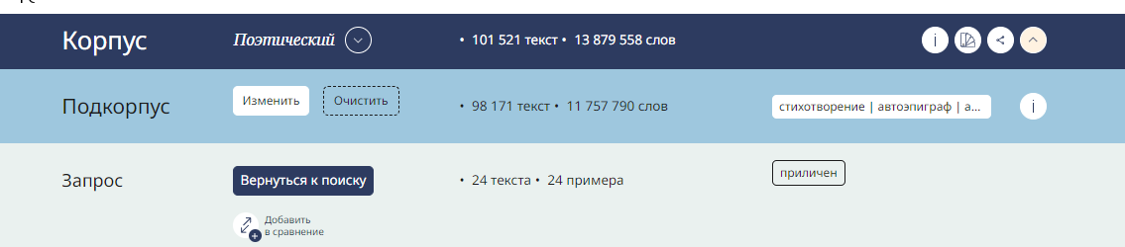

Задание 20

Интересоваться кем-либо

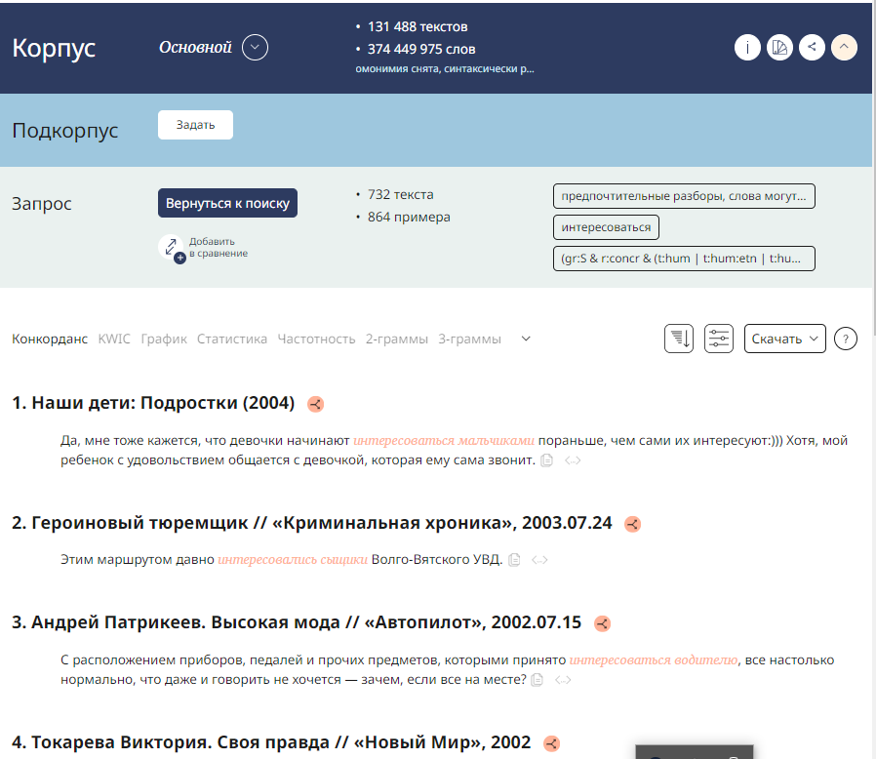

Интересоваться о ком-либо

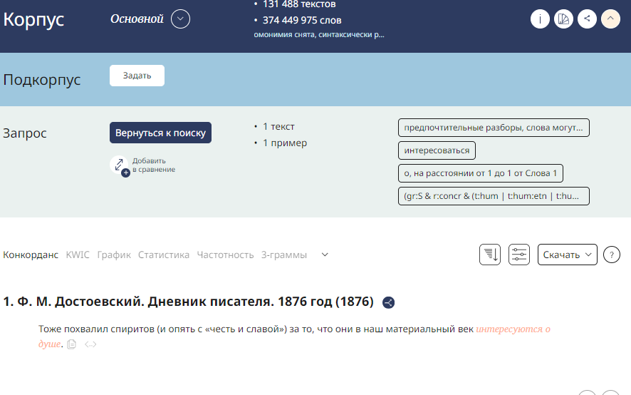

**Уровень 2**

Из файла 1

|  |  |  |  |  |  |  |
| --- | --- | --- | --- | --- | --- | --- |
| Результаты поиска по запросу: | НКРЯ, основной корпус | | | Подкорпус худ.литературы XIX в. | | |
| Размер: 283 431 966 | | | Размер: 29 796 584 | | |
| Кол-во текстов | Абсолют.  частота | ipm | Кол-во текстов | Абсолют. частота | ipm |
| махает | 92 | 111 | 0,39 | 65 | 80 | 0,53 |
| машет | 1278 | 1967 | 5,25 | 838 | 1432 | 9,49 |
|  | X = абсолютная частота/размер корпуса * 1 000 000 | | | | | |

Задание из 2 файла

|  |  |
| --- | --- |
| Программа | Особенности |
| Hunalign | Основан на алгоритме характеристик строк (string similarity metrics)  Поддерживает выравнивание между текстами на разных языках  Имеет возможность обработки больших объемов текста.  Работает с форматами файлов, такими как plain text, XML и другими |
| Champollion | Позволяет выравнивать тексты на разных языках  Использует машинное обучение для улучшения качества выравнивания  Может автоматически обрабатывать неоднородные тексты (например, смешанные языки)  Обладает гибкими настройками и возможностью расширения функционала |
| Skuuper Cleaner | Предназначен для очистки и стандартизации текстов перед выравниванием  Может автоматически обрабатывать различные форматы текста (например, HTML, XML)  Имеет возможность удаления шума и нежелательных элементов из текстов |
| YouAlign | Облачный сервис для выравнивания параллельных текстов  Позволяет загружать и обрабатывать тексты в различных форматах  Имеет простой интерфейс и удобный процесс загрузки и сравнения текстов  Предоставляет возможность совместной работы над выравниванием текстов между пользователями |
| Leobilingua 1.0 | Позволяет выравнивать тексты на нескольких языках  Имеет функцию автоматического выравнивания текстов  Обладает интуитивным интерфейсом и простым процессом работы |

Hunalign - это инструмент для автоматического выравнивания параллельных текстов на разных языках. Основные особенности Hunalign включают:

1. Метод выравнивания: Hunalign использует алгоритм выравнивания на основе скрытых марковских моделей (HMM), который позволяет эффективно и точно выравнивать параллельные тексты.

2. Поддержка разных языков: Hunalign способен работать с текстами на различных языках, что делает его универсальным инструментом для выравнивания текстов на разных языках.

3. Высокая точность: благодаря использованию сложных статистических моделей и методов машинного обучения, Hunalign обеспечивает высокую точность при выравнивании текстов.

4. Простота использования: Hunalign предоставляет простой интерфейс для работы с текстами и выполнения выравнивания, что делает его удобным инструментом даже для пользователей без специальных знаний в области компьютерной лингвистики.

5. Поддержка больших объемов данных: Hunalign способен обрабатывать большие объемы текстов и эффективно выравнивать их, что делает его подходящим для работы с крупными корпусами текстов.

6. Открытый исходный код: Hunalign является программным обеспечением с открытым исходным кодом, что позволяет пользователям модифицировать и расширять его функциональность в соответствии с их потребностями.

Таким образом, Hunalign представляет собой мощный инструмент для автоматического выравнивания параллельных текстов на разных языках с высокой точностью и эффективностью.

Champollion - это инструмент для автоматического выравнивания параллельных текстов, который также имеет свои особенности:

1. Метод выравнивания: Champollion использует комбинацию методов выравнивания на основе правил и статистических моделей для достижения точности и качества выравнивания текстов.

2. Поддержка разных языков: Champollion способен работать с текстами на различных языках, что делает его универсальным инструментом для выравнивания текстов на разных языках.

3. Гибкость и настраиваемость: Champollion предоставляет пользователю возможность настраивать параметры выравнивания, что позволяет улучшить качество выравнивания в зависимости от конкретных требований и особенностей текстов.

4. Поддержка различных форматов: Champollion поддерживает работу с текстами в различных форматах, что позволяет обрабатывать тексты из разных источников и в различных структурах.

5. Интерактивный режим: Champollion предоставляет возможность взаимодействия с пользователем в процессе выравнивания текстов, что позволяет корректировать результаты и улучшать качество выравнивания.

6. Поддержка больших объемов данных: Champollion способен обрабатывать большие корпусы текстов и эффективно выравнивать их, что делает его подходящим для работы с крупными наборами данных.

7. Открытый исходный код: Champollion также является программным обеспечением с открытым исходным кодом, что позволяет пользователям модифицировать и расширять его функциональность по своему усмотрению.

Skuuper Cleaner - это инструмент для обработки и очистки текстовых данных, который также имеет свои особенности:

1. Очистка текста: Skuuper Cleaner предоставляет возможность очистки текстов от различных типов шума и мусора, таких как HTML-теги, специальные символы, лишние пробелы и т. д., что позволяет улучшить качество данных для последующего анализа.

2. Токенизация и лемматизация: Skuuper Cleaner осуществляет токенизацию текста (разделение на отдельные слова или токены) и лемматизацию (приведение слов к начальной форме), что помогает унифицировать текстовые данные и упростить их анализ.

3. Удаление стоп-слов: Skuuper Cleaner позволяет удалить стоп-слова (часто встречающиеся слова без существенного смысла) из текста, что помогает сосредоточиться на ключевой информации и улучшить качество анализа.

4. Обработка морфологических форм: Skuuper Cleaner способен обрабатывать различные морфологические формы слов, что позволяет учитывать разнообразие словоформ в тексте и упростить анализ текстовых данных.

5. Поддержка различных языков: Skuuper Cleaner поддерживает работу с текстами на различных языках, что делает его универсальным инструментом для обработки многоязычных данных.

6. Гибкость и настраиваемость: Skuuper Cleaner предоставляет пользователю возможность настраивать параметры обработки текста, что позволяет адаптировать инструмент под конкретные требования и особенности текстовых данных.

7. Интерактивный интерфейс: Skuuper Cleaner обладает удобным и интуитивно понятным интерфейсом, что упрощает работу с инструментом и позволяет быстро и эффективно обрабатывать текстовые данные.

YouAlign - это инструмент для выравнивания параллельных текстов, который обладает следующими особенностями:

1. Выравнивание текстов: YouAlign позволяет выравнивать параллельные тексты на различных языках, что позволяет сопоставить соответствующие фрагменты текста и создать параллельные корпуса для дальнейшего использования.

2. Автоматическое выравнивание: YouAlign предоставляет возможность автоматического выравнивания текстов на основе сходства фрагментов и контекста, что упрощает процесс выравнивания и экономит время пользователя.

3. Ручное выравнивание: Помимо автоматического выравнивания, YouAlign также предоставляет возможность ручного выравнивания текстов, что позволяет пользователю вручную корректировать и уточнять результаты выравнивания.

4. Поддержка различных форматов: YouAlign поддерживает работу с текстами в различных форматах, таких как текстовые файлы, файлы субтитров, таблицы и другие форматы, что делает его универсальным инструментом для работы с разнообразными данными.

5. Интерактивный интерфейс: YouAlign обладает удобным и интуитивно понятным интерфейсом, что упрощает работу с инструментом и позволяет быстро и эффективно выравнивать тексты.

6. Экспорт и импорт результатов: YouAlign позволяет экспортировать результаты выравнивания в различные форматы для дальнейшего использования и импортировать данные для дальнейшей обработки.

Уровень 2

COCA (Corpus of Contemporary American English) был создан Чарльзом Филлмором и Марком Девисом

COCA характеризуется следующими особенностями:

1. Репрезентативность: COCA содержит большое количество текстов различных жанров и стилей, что делает его репрезентативным для современного американского английского языка.

2. Обширность: В COCA содержится более 560 миллионов слов, что делает его одним из крупнейших корпусов английского языка.

3. Доступность: COCA доступен для использования и исследования исследователями, преподавателями, студентами и другими пользователями через онлайн-платформу.

4. Удобство использования: COCA предоставляет возможность проводить различные типы поисковых запросов, а также анализировать данные с помощью различных инструментов.

1. Актуальность: COCA регулярно обновляется и содержит тексты, написанные в последние годы, что позволяет отслеживать изменения и тенденции в английском языке.

В корпусе современного американского варианта английского языка (COCA) существуют следующие типы разметок:

1. Лингвистическая разметка (Linguistic Tagging): Это процесс присвоения каждому слову в тексте лингвистических тегов, таких как часть речи, временная форма, число и т.д. Лингвистическая разметка позволяет проводить анализ текста на более глубоком уровне и извлекать информацию о структуре предложений.

2. Семантическая разметка (Semantic Tagging): Этот тип разметки добавляет семантические теги к словам в тексте, указывая на их значения и смысловые оттенки. Семантическая разметка помогает понять контекстуальное значение слов и выделять ключевые темы и концепции в тексте.

3. Синтаксическая разметка (Syntactic Tagging): Синтаксическая разметка определяет связи между словами в предложении и устанавливает их синтаксическую структуру. Этот тип разметки помогает выявлять грамматические отношения между словами и анализировать синтаксическую организацию текста.

4. Морфологическая разметка (Morphological Tagging): Морфологическая разметка включает в себя информацию о форме и строении слов, такую как окончания, приставки, изменяемые части речи и т.д. Морфологическая разметка помогает определить грамматические характеристики слова и его морфологическую структуру.

Эти типы разметок позволяют более полно и детально анализировать тексты в корпусе COCA и извлекать ценную информацию о языковых явлениях, структуре предложений и семантике слов.

Переводчик может использовать Corpus of Contemporary American English (COCA) в качестве ресурса для поиска и анализа реальных текстов на английском языке. COCA предоставляет доступ к миллионам словосочетаний, предложений и текстов из различных источников, что позволяет переводчику получить представление о том, как используется определенное слово или выражение в контексте. Путем изучения примеров использования слов и фраз в COCA, переводчик может улучшить свои навыки перевода и лучше понять тонкости английского языка.

COCA включает несколько различных подкорпусов, каждый из которых представляет собой определенный тип текстов и источников. Вот некоторые из основных видов подкорпусов в COCA:

1. Газетный подкорпус (Newspaper Corpus): В этом подкорпусе собраны тексты из различных газет и журналов, что позволяет исследователям и переводчикам анализировать употребление слов и выражений в печатных СМИ.

2. Разговорный подкорпус (Spoken Corpus): Этот подкорпус включает записи разговорной речи, например, интервью, диалоги, радиопередачи и т.д. Использование этого подкорпуса помогает понять естественную речь носителей языка.

3. Академический подкорпус (Academic Corpus): В этом подкорпусе собраны тексты научных статей, учебников, лекций и других академических материалов. Он может быть полезен для изучения специализированной лексики и стилей письма.

4. Художественный подкорпус (Fiction Corpus): В данном подкорпусе содержатся тексты литературных произведений, такие как романы, рассказы, стихи и т.д. Использование этого подкорпуса помогает понять использование языка в художественном контексте.

5. Веб-подкорпус (Web Corpus): Этот подкорпус содержит тексты, найденные в интернете, включая веб-страницы, блоги, форумы и другие онлайн-ресурсы. Он может использоваться для анализа актуальных тем и языковых тенденций в интернет-среде.

Каждый из этих подкорпусов предоставляет уникальную перспективу на использование английского языка в различных контекстах, что делает COCA ценным инструментом для исследования языка и улучшения навыков перевода.

3)Частота употребления слова cognitive 14,61.

Частота употребления слова think 21,303.59.

Частота употребления I 106,248.30.

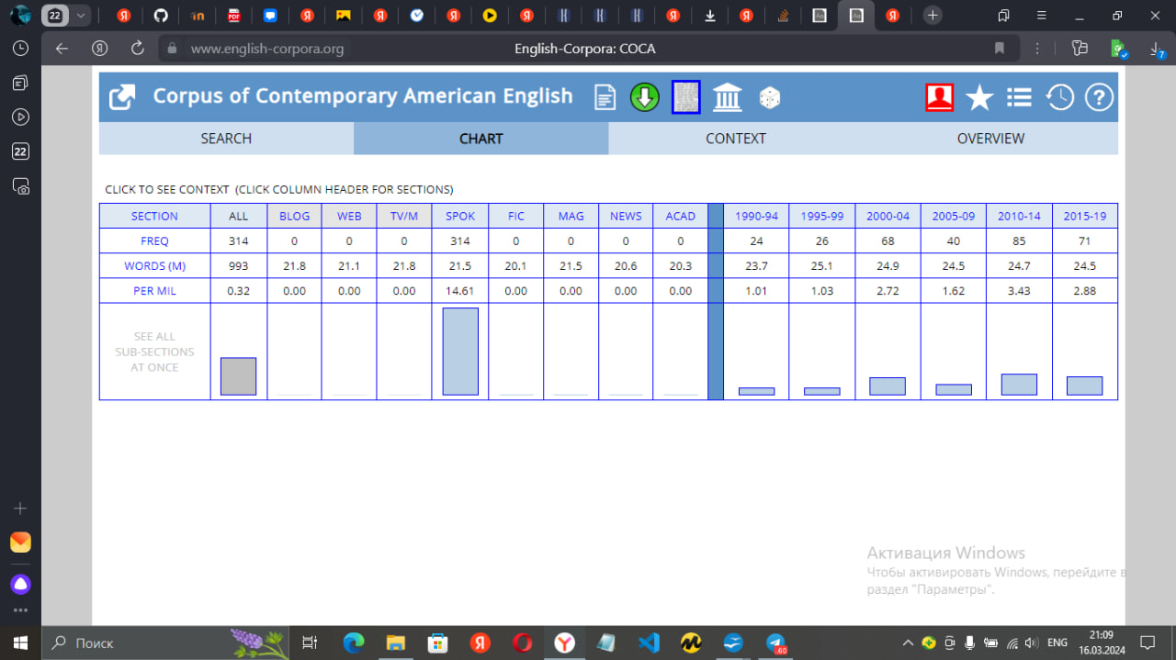

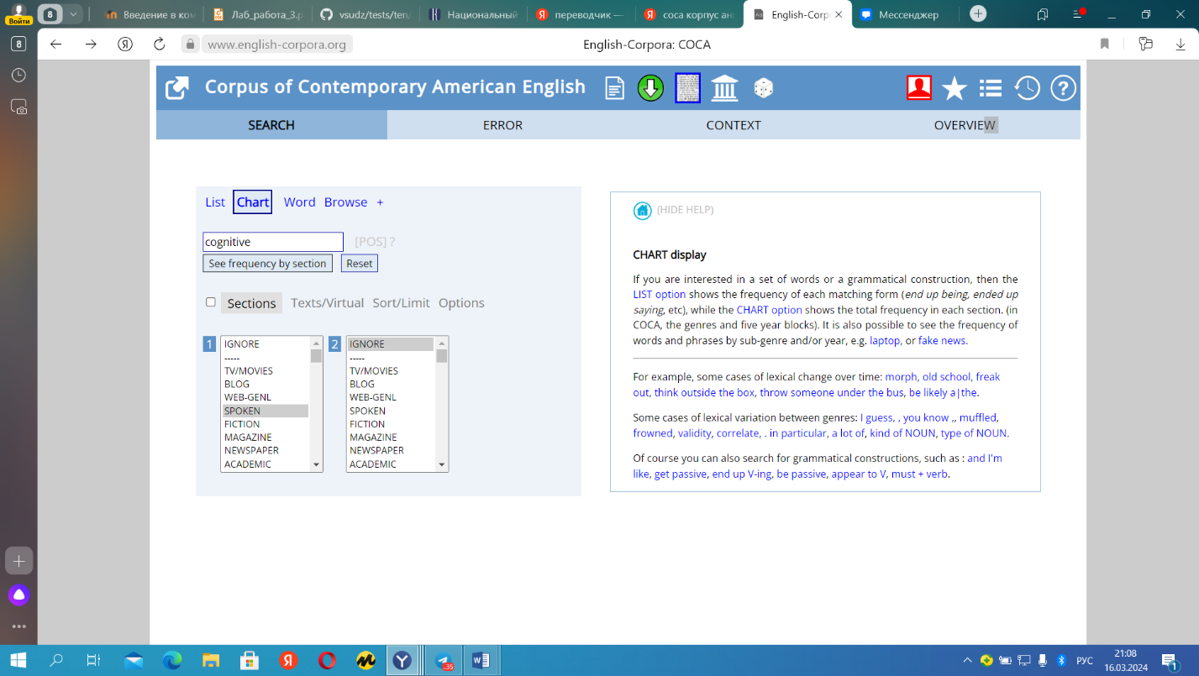

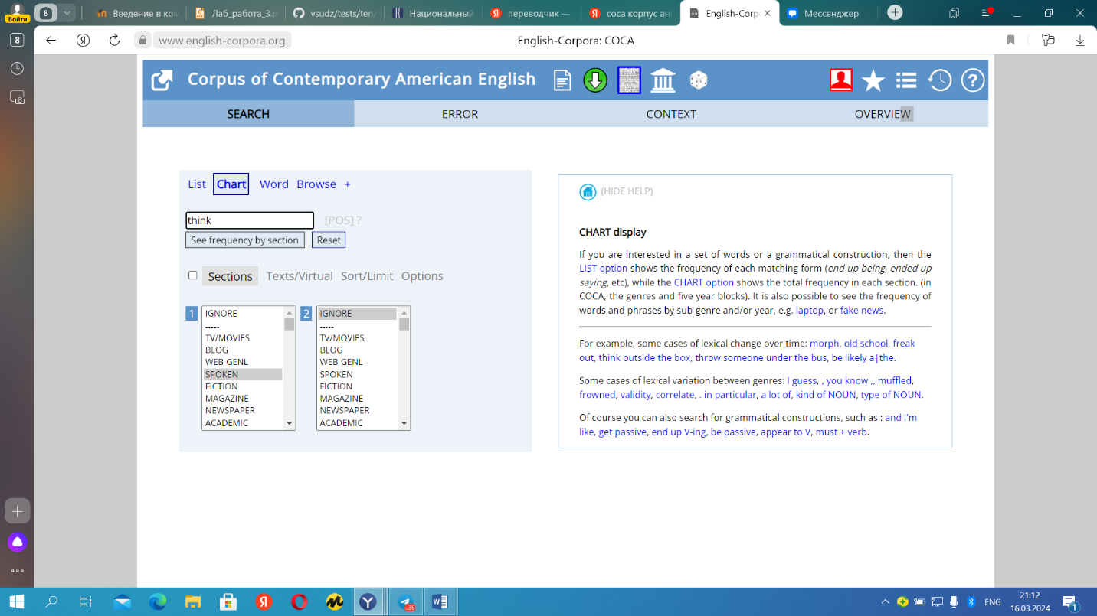

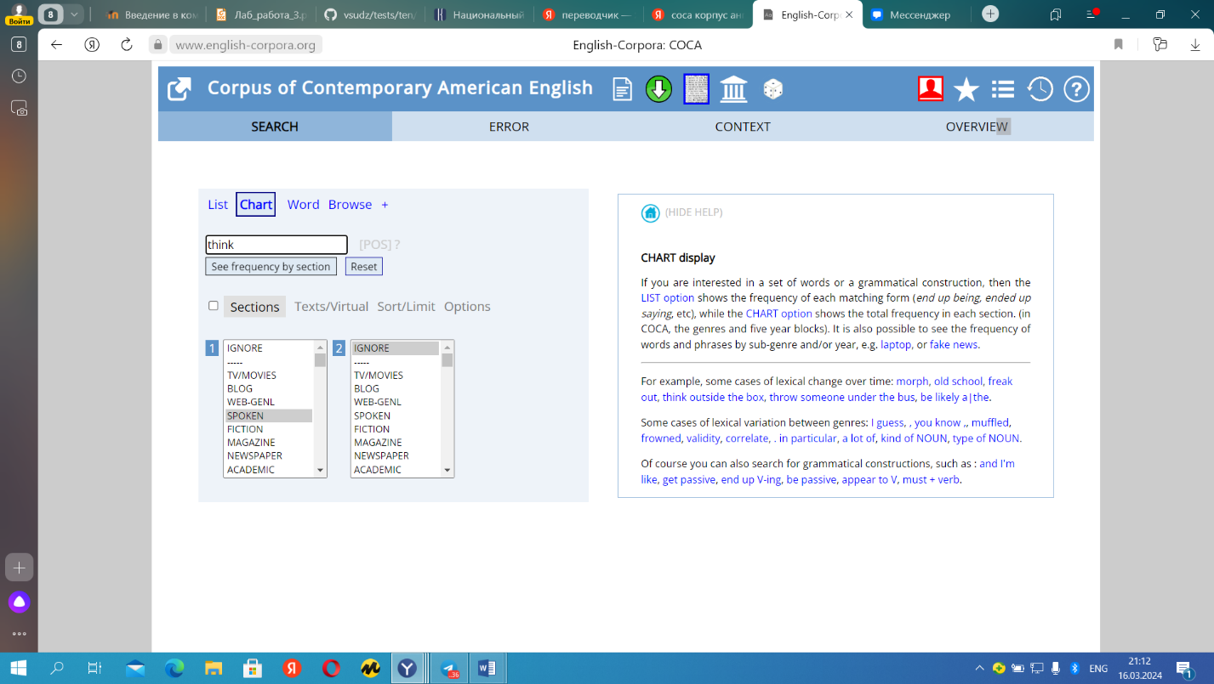





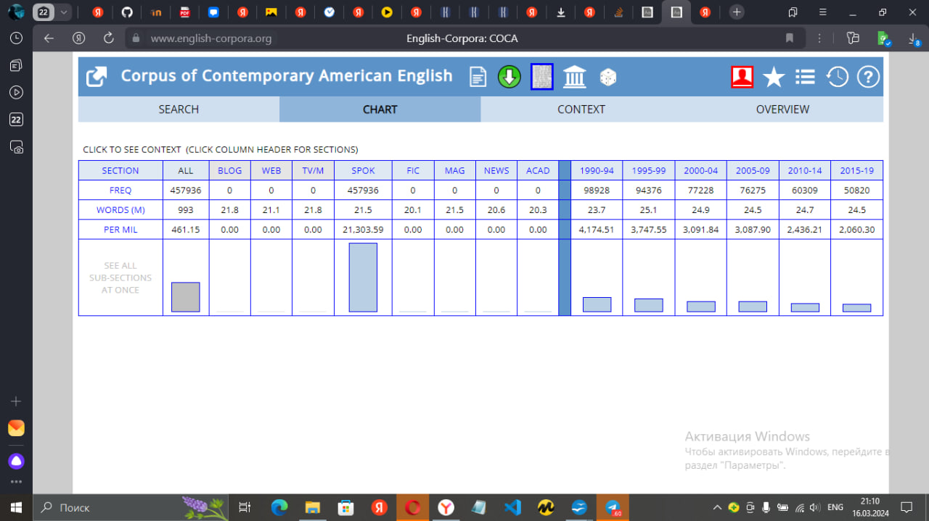

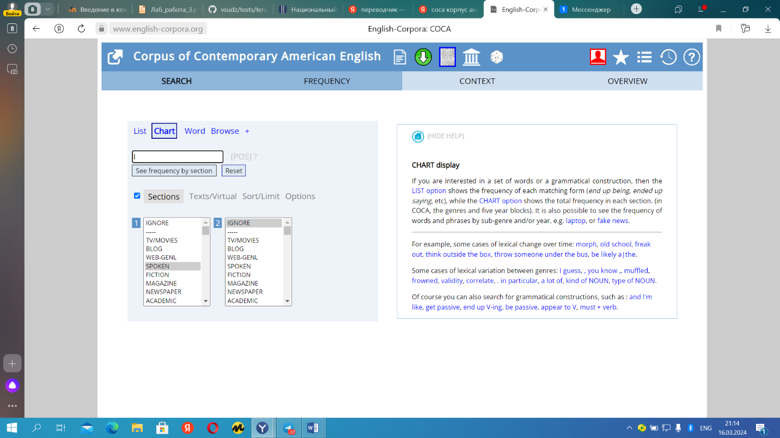

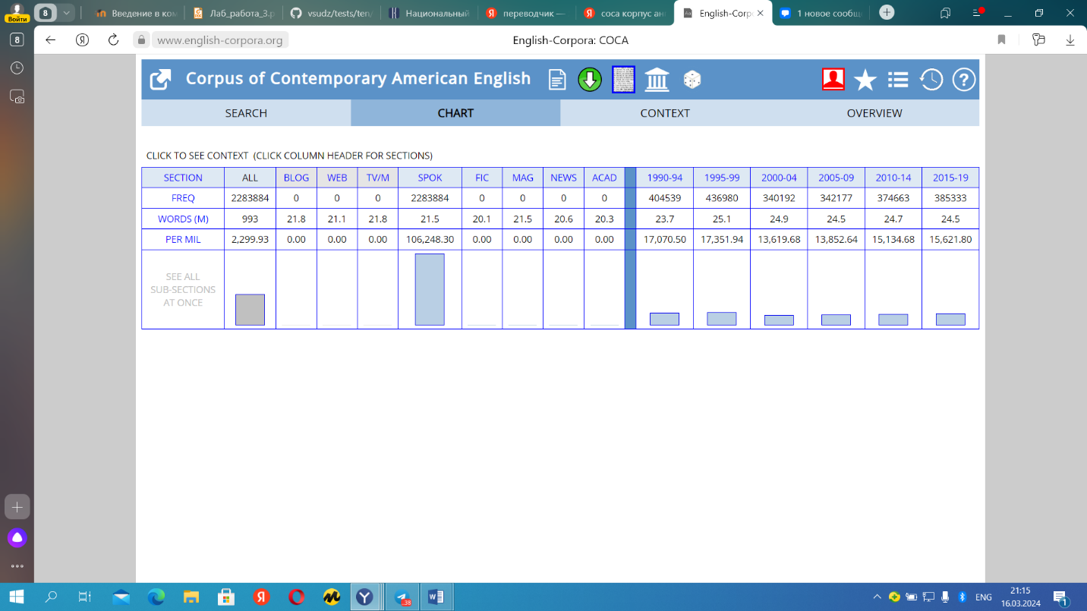

4

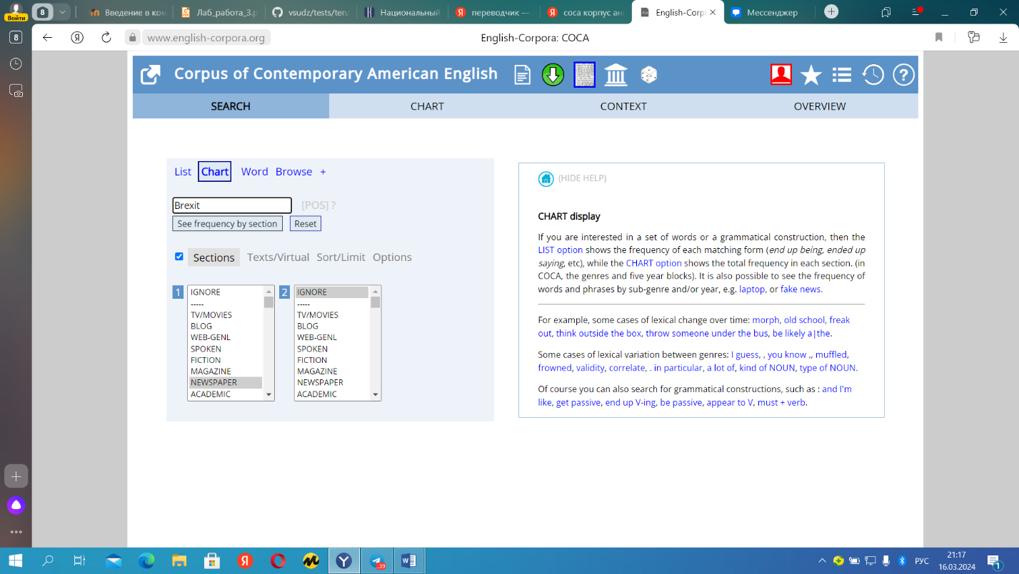

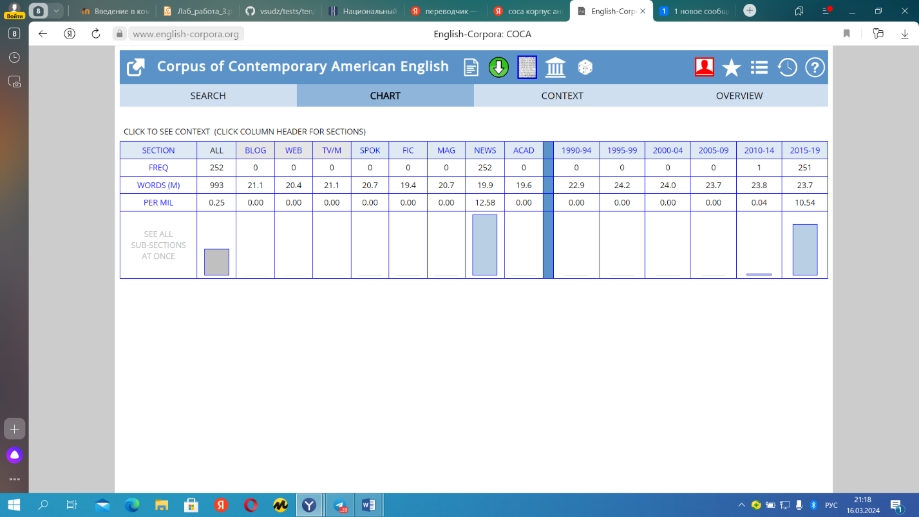

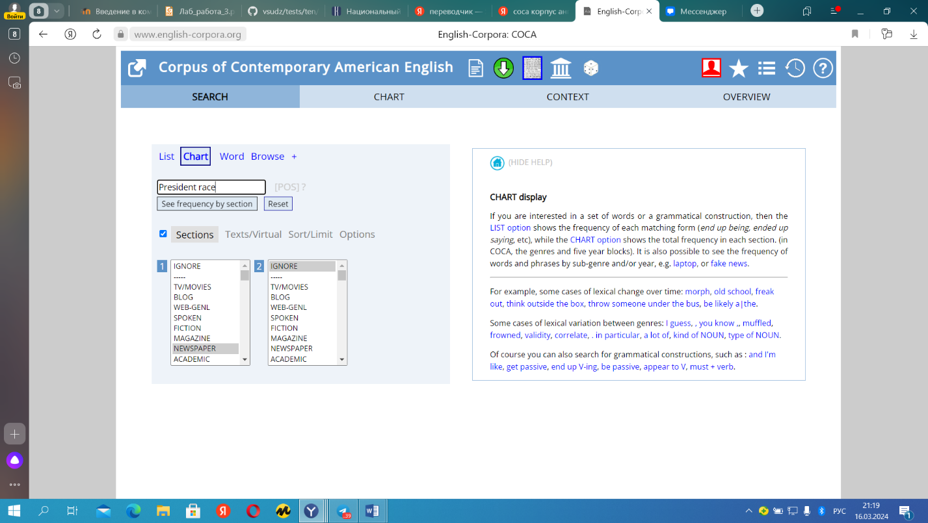

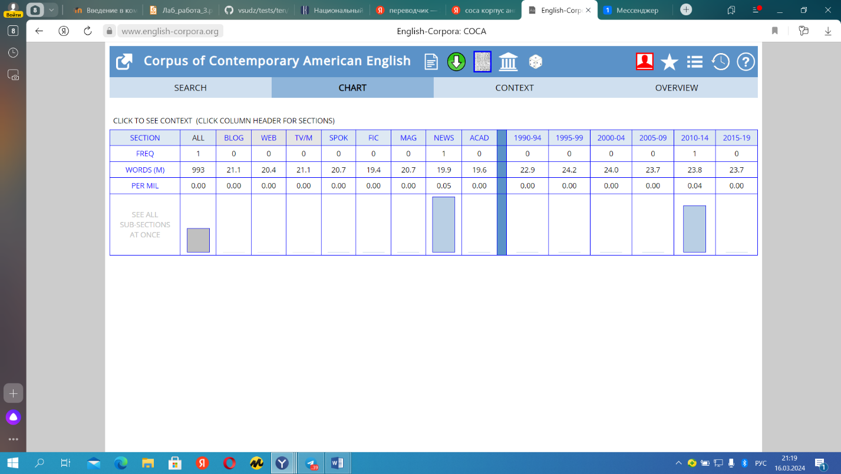

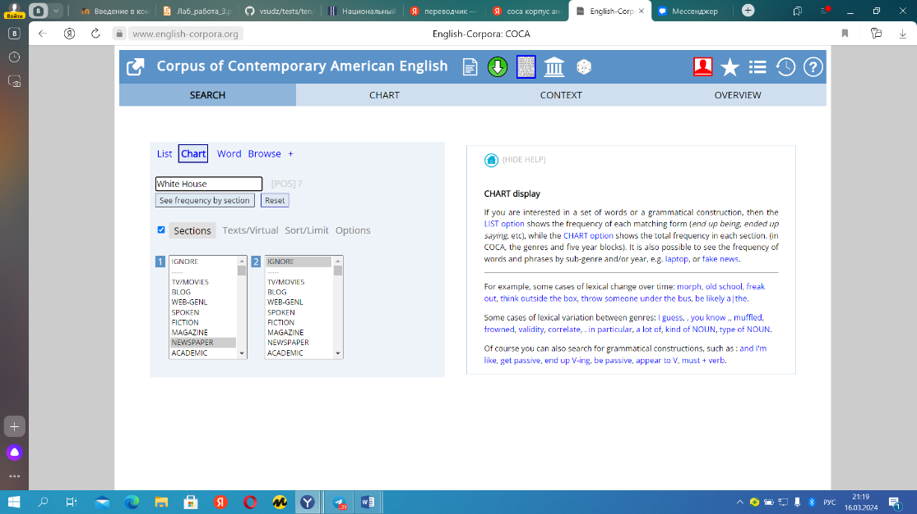

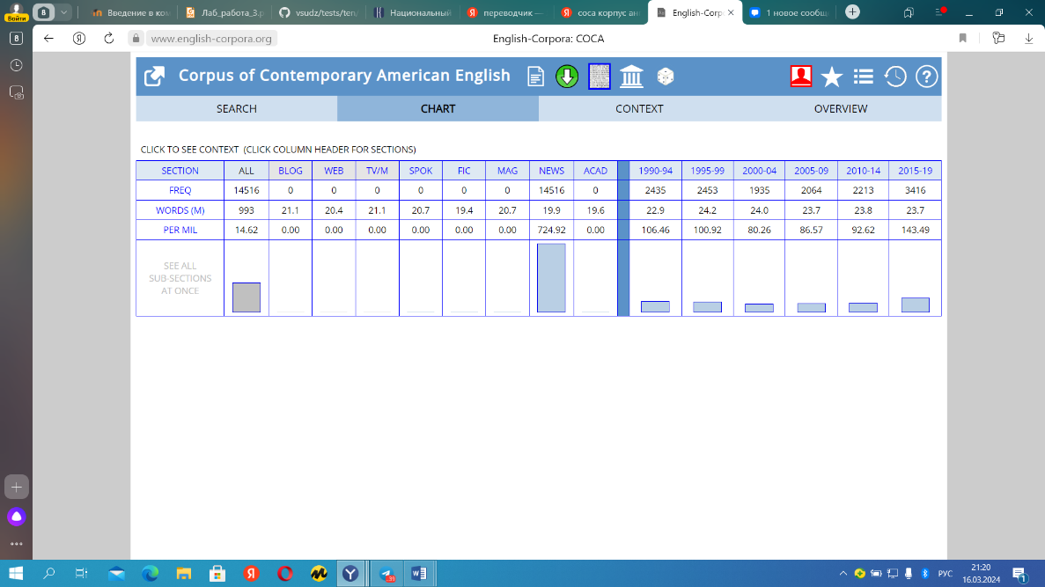

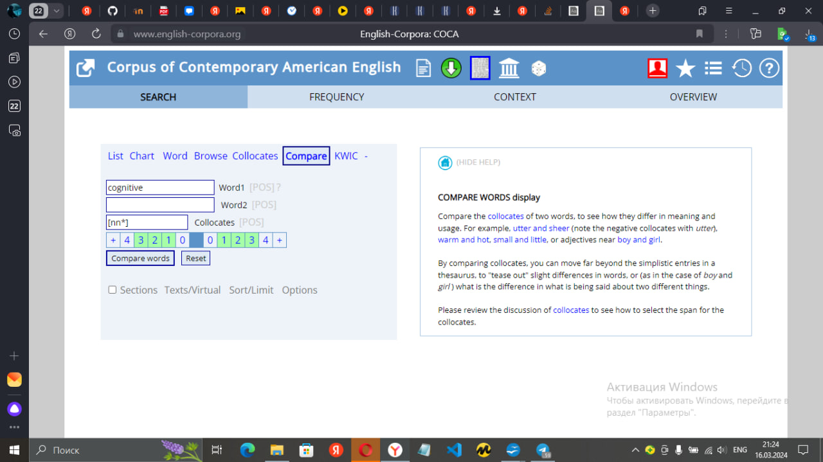

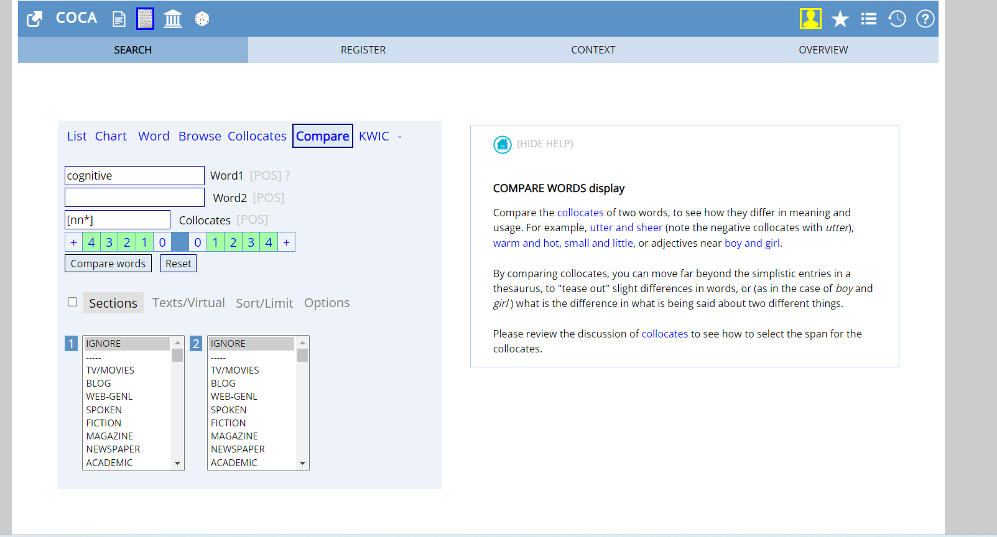

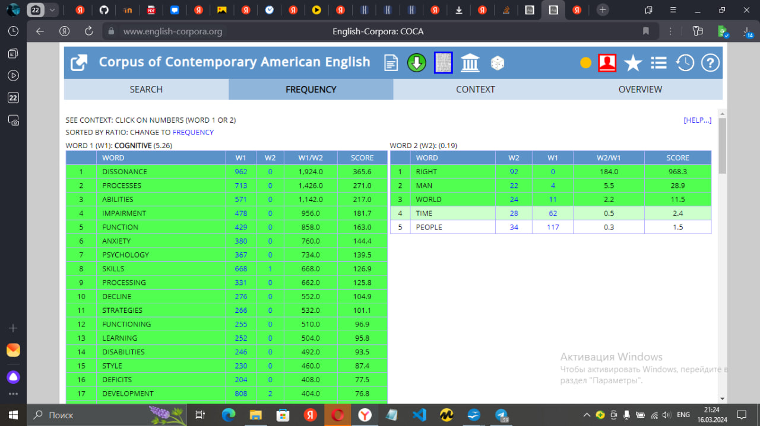

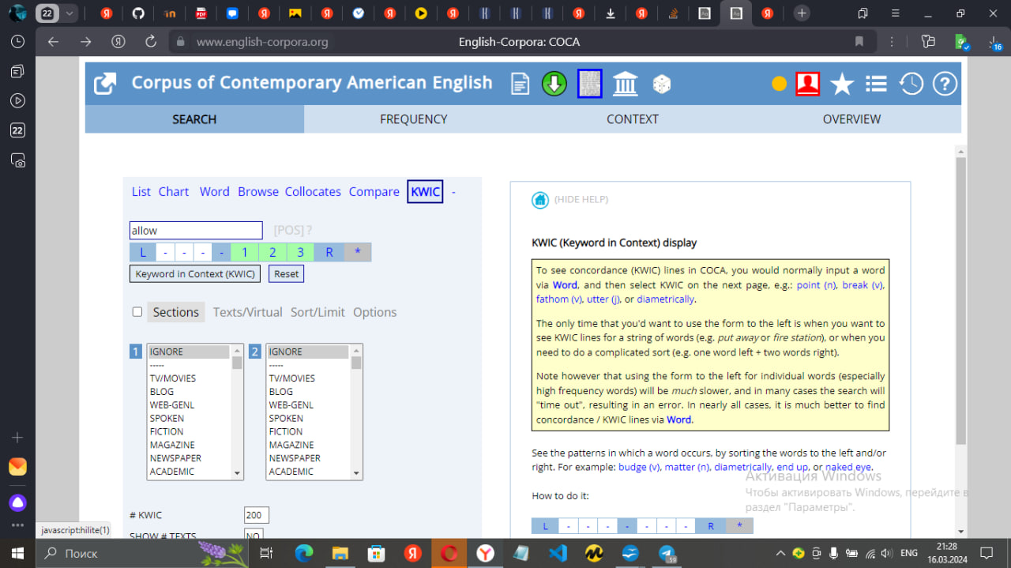

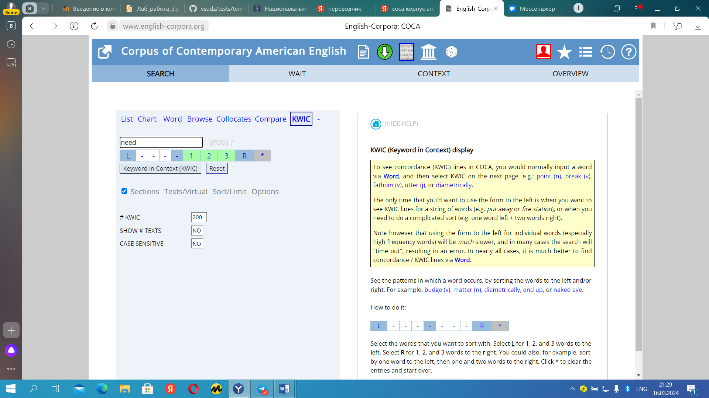

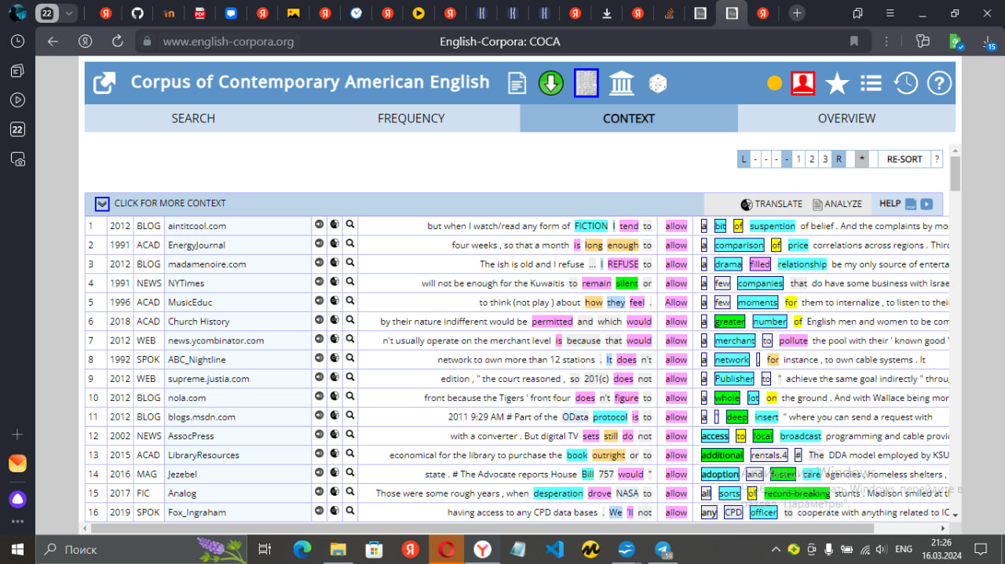

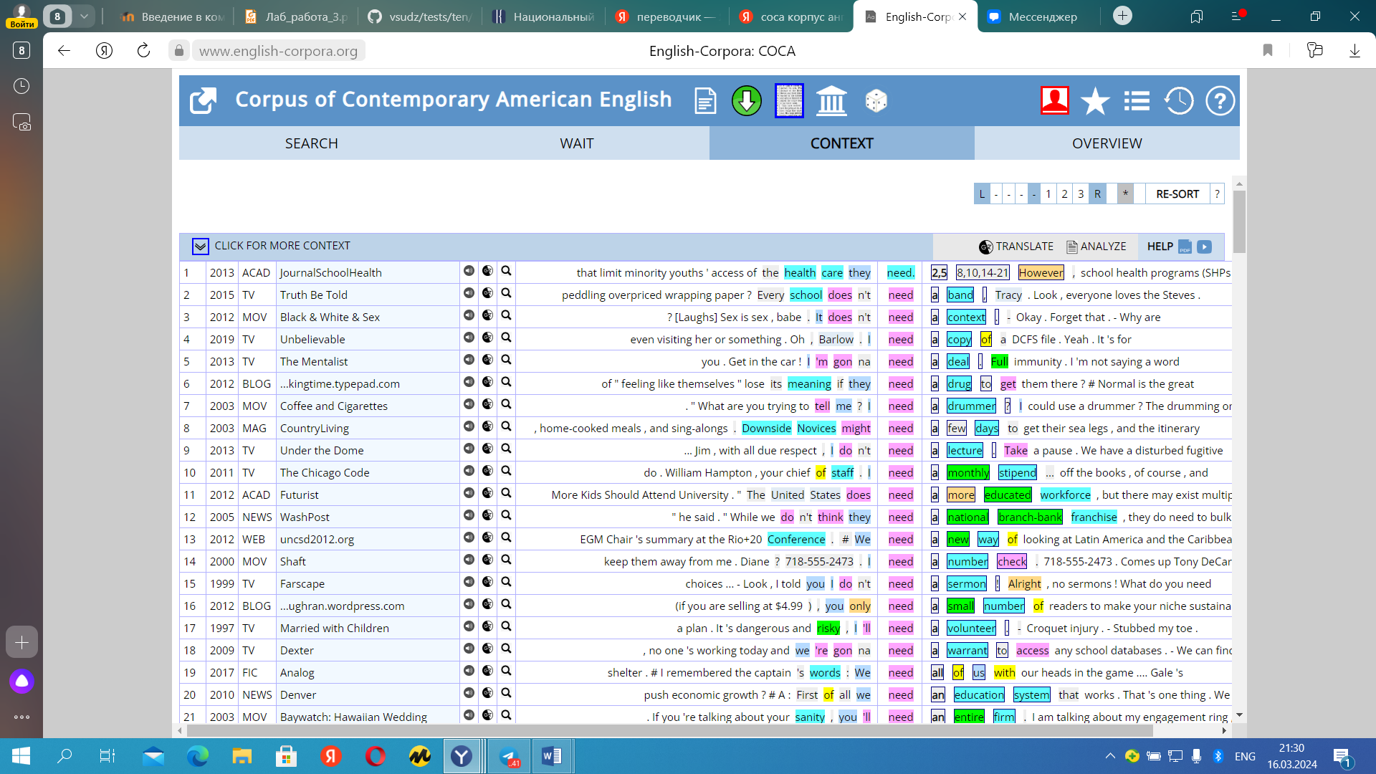

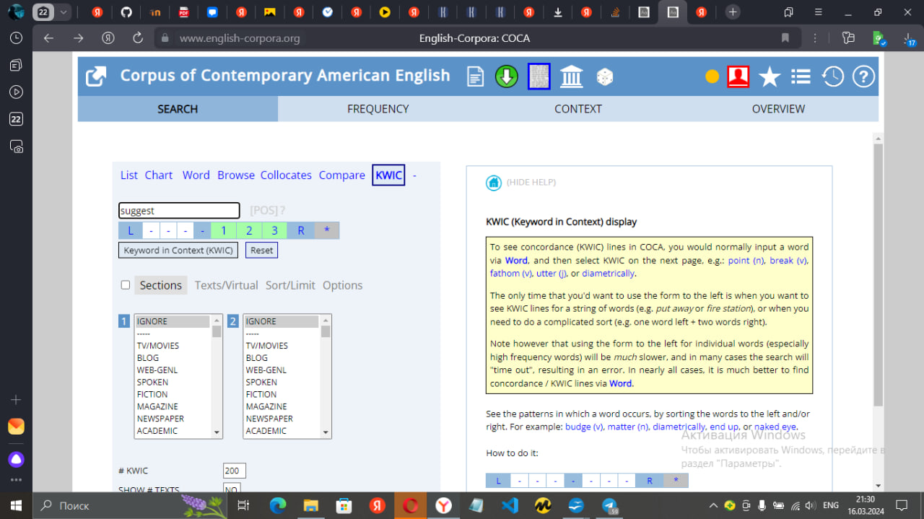

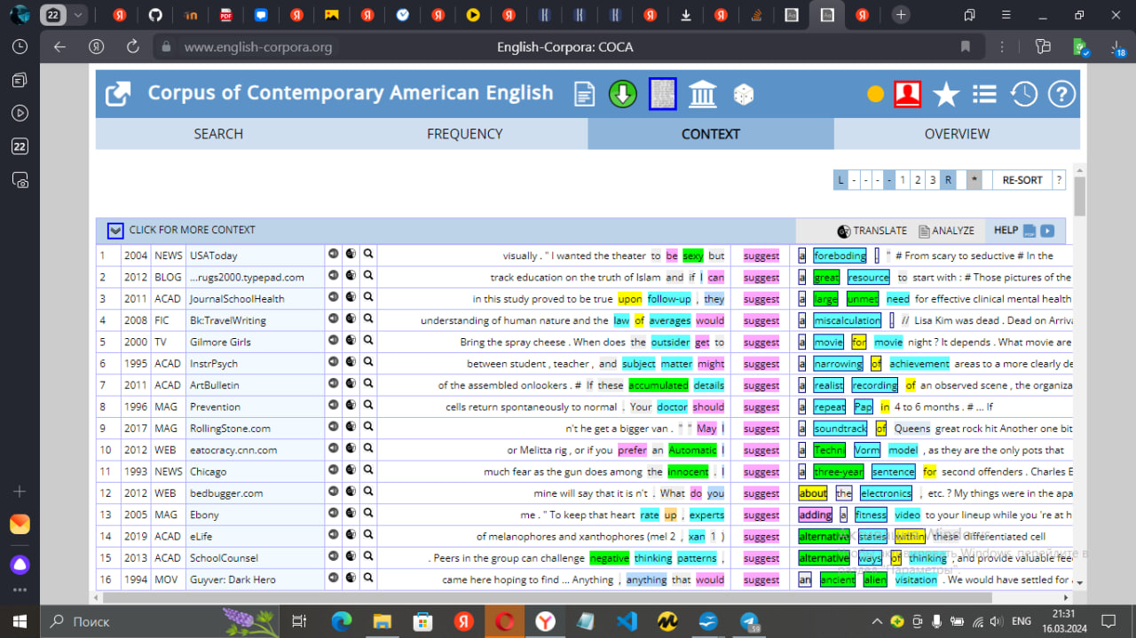

Задание 2

Для этого задания, как лингвоспецифичное слово я взяла термин **фонетика**. (Всего 3 переводов)

Значение раздела лингвистики 2.

Значение, как звуковой состав языка 1

Для этого задания, как неспецифичное слово я взяла термин **норматив**. (Всего 10 переводов)

Значение, как Показатель норм, в соответствии с которыми производится какая-л. Работа 5.

Значение, как [показатель](https://kartaslov.ru/%D0%B7%D0%BD%D0%B0%D1%87%D0%B5%D0%BD%D0%B8%D0%B5-%D1%81%D0%BB%D0%BE%D0%B2%D0%B0/%D0%BF%D0%BE%D0%BA%D0%B0%D0%B7%D0%B0%D1%82%D0%B5%D0%BB%D1%8C) норм, в соответствии с которыми производится какая-либо работа, оцениваются какие-либо результаты и т. п.3.

Значение, как Количество производимых или потребляемых материалов или средств, приходящихся на какую-н. единицу 2.

|  |  |
| --- | --- |
| фонетика | норматив |
| 2/2 | 5/3 |
| 3/2 | 10/3 |
| 2/1 | 5/3 |
| 2/3 | 5/10 |